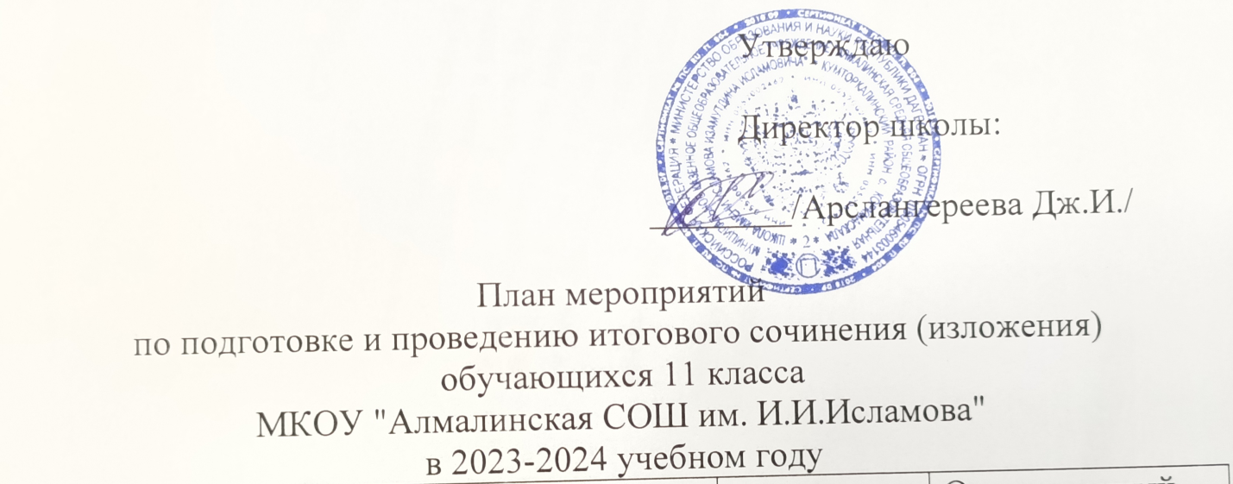

|  |  |  |  |
| --- | --- | --- | --- |
| № п./п. | Мероприятия | Сроки | Ответственный |
| 1. | Анализ типичных ошибок, допущенных в итоговом сочинении выпускниками 2022/2023 учебного года | Сентябрь | Учитель русского языка |
| 2. | Изучить нормативные и методические документы по процедуре подготовки и проведения итогового сочинения (изложения) | Сентябрь- ноябрь | Заместитель директора по УР |
| 3. | Провести заседания методического объединения учителей русского языка и литературы по вопросам подготовки к итоговому сочинению.  •Обратить внимание на изменение подхода к формированию комплектов тем итогового сочинения. •Изучить документы: структуру закрытого банка тем итогового сочинения; •комментарии к разделам закрытого банка тем итогового сочинения;  •образец комплекта тем итогового сочинения• 2023/2024 учебного года | Сентябрь | Руководитель методического объединения |
| 4. | Провести инструктивно-методическое совещание учителей русского языка и литературы 5–11-х классов по подготовке обучающихся к написанию сочинений. Познакомить учителей с новым подходом к формированию комплектов тем итогового сочинения. Рассказать о структуре закрытого банка тем итогового сочинения. Подготовить для каждого учителя комплект документов для подготовки обучающихся к итоговому сочинению в 2023/2024 учебном году:  •структуру закрытого банка тем итогового сочинения; •комментарии к разделам закрытого банка тем итогового сочинения; •образец комплекта тем итогового сочинения 2023/2024 учебного года | Сентябрь | Руководитель методического объединения |
| 5. | Провести читательскую конференцию по книгам, которые можно привести в качестве аргументов при написании итогового сочинения (изложения) | Октябрь | Библиотекарь |
| 6. | Организовать выставку литературы, использование которой возможно при подготовке к сочинению (аргументация) | Ноябрь | Библиотекарь |
| 7. | Провести пробное сочинение (изложение) для выпускников 11-х классов | Ноябрь | Заместитель директора по УР |
| 8. | Включить в план внутришкольного контроля мероприятия по контролю подготовки обучающихся к выполнению творческих работ | Сентябрь | Заместитель директора по УР |
| 9. | Включить в учебный план школы элективные курсы, направленные на подготовку обучающихся к написанию творческих работ | Август | Заместитель директора по УР |
| 10. | Познакомить старшеклассников с компьютерной программой «Антиплагиат» | Октябрь | Учитель информатики |
| 11. | Организовать психологическое сопровождение процедуры подготовки и написания итогового сочинения (изложения): беседы и консультации школьного педагога-психолога с выпускниками и родителями | Сентябрь- ноябрь | Педагог-психолог |
| 12. | Разместить информацию на сайте школы по вопросам организации подготовки и результатов выполнения итогового сочинения | Сентябрь-ноябрь | Технический специалист |
| 13. | Провести родительские собрания для информирования родителей о порядке и процедуре проведения итогового сочинения (изложения) | Октябрь | Заместитель директора по УР |
| 14. | Провести открытые уроки русского языка с целью подготовки обучающихся к написанию итогового сочинения | Сентябрь- ноябрь | Учитель русского языка |
| 15. | Составить индивидуальные образовательные траектории работы с обучающимися группы риска, показывающими низкое качество знаний по русскому языку и литературе |  | Заместитель директора по УР |
| 16. | Провести инструктаж для членов комиссии по проведению итогового сочинения |  | Заместитель директора по УР |